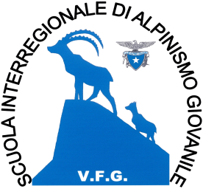

**STAGE DI PREPARAZIONE AL CORSO PER AAG**

**Dichiarazione per i candidati non in possesso della qualifica di ASAG**

Si certifica che:

**NOME_____________________________ COGNOME____________________________**

Candidata/o alla partecipazione allo Stage di preparazione al corso per AAG organizzato dalla Scuola Interregionale di Alpinismo Giovanile (SIAG-VFG) su mandato della Commissione Interregionale di Alpinismo Giovanile (CIAG-VFG), ha svolto attività specifica con i giovani presso questa Sezione per almeno un anno.

Data _____________

Il presidente della sezione di ________________________

(timbro e *firma*) ____________________________________

Il responsabile della Commissione sezionale di AG _____________________________________

(*firma*)